
Jupiter
az Égi Bölcs
GU-RU
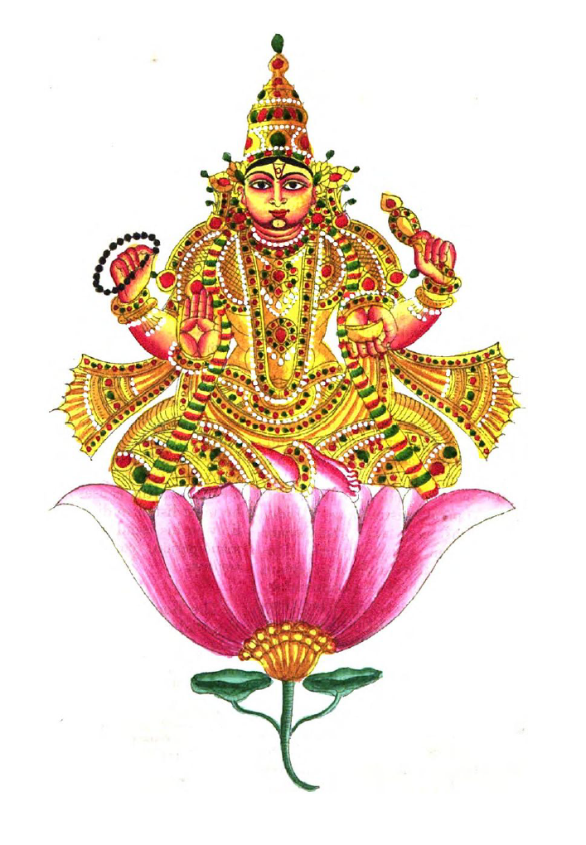

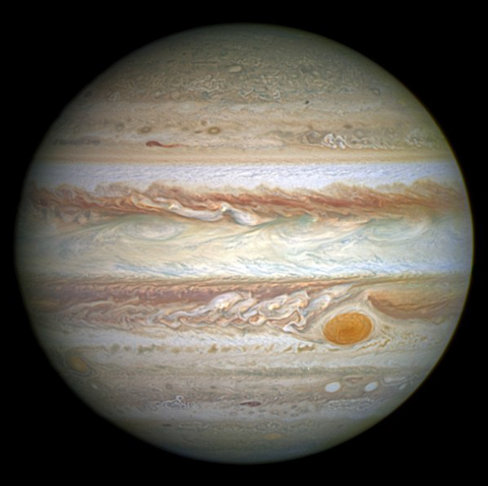
A Jupiter átmérője: 69,911 km
A Jupiter mozgása: körülbelül 12 év alatt járja be a 12 állatövi jegyet
A Jupiter egy jegyben való tartózkodása: nagyjából 1 év
A Jupiter az óra mutatói közül az nagymutatónak felel meg
A Jupiter a legnagyobb bolygó a Naprendszerben,
de nem a legnagyobb graha – ezt a címet továbbra is a Nap (Sūrya) viseli
A Jupiter retrográd mozgásának időtartama: körülbelül 120 nap
A Jupiter a sattvikus bolygók közül a legerősebben jótékony (benefikus)

Yantra

A yantra minden oldalának összege 27.
Ha a yantrát csütörtökön rajzolod meg, vizuálisan és számérték szerint is, miközben a háttérben a Guru mantra szól, és mindezt Jupiter órájában (Guru Horāban) végzed, az aktiválja a tudatodat:
- filozófia tanulmányozására,
- a klasszikus irodalom megértésére,
- és elősegíti egy tanító (guru) megjelenését az életedben.

Jupiter nevei: (Guru, Arya, Angirasuna, Brihaspati, Devapati, Devejya, Ijya,
Indrapurohit, Suracharya, Sureshta, Vacaspati, Vacasampati,
Vagisha)

Vāmana Bali király lábát tartja
(Vāmana Viṣṇu egyik avatārja)

A történet egyik legfontosabb tanulsága azonban már most kiemelhető.
A kis brāhmin fiú nem egy hétköznapi gyermek:
ő maga Viṣṇu, aki álruhában érkezik, hogy elvegye a király mindhárom birodalmát.
A királytól mindössze három lépésnyi földet kér. Tudva, hogy három lépés milyen csekélynek tűnik, a király beleegyezik.
Ekkor azonban a fiú óriásivá növekszik, egészen a Naprendszer méretéig, és három lépéssel elfoglalja mindhárom királyságot.

Mit értünk meg ebből először a Jupiter természetéről?
A Jupiter stratéga.
Tudja, hogyan lehet valamit ravasz, intelligens módon megszerezni valakitől.
Ez a történet a Jupiter egy másik alapvető minőségét is megmutatja:
a kiterjedést (expanziót).
A kisfiú teste túlmutat minden határon, és akkora méretűvé válik, hogy elfoglalja a király mindhárom birodalmát a három lokában (létsík).
Ezért mondjuk azt, hogy a Jupiter mindent felnagyít, mindent kiterjeszt, és bőségesen ad –
beleértve a testalkatot is, ami túlsúlyhoz, sőt akár elhízáshoz is vezethet.

Ki a Jupiter?
Először is azt kérem, hogy válaszd külön a bolygók isteni formáit, és hozd le őket a Földre. Képzeld el őket úgy, hogy a mindennapi rutinokkal, a robotolással és az anyagi világ szükségleteivel kell megküzdeniük.
Ha ezt megteszed, anélkül is megérted az összes bolygót, hogy mélyrehatóan tanulmányoznád őket.
Vedd azt a mennydörgő istent, Zeusz alakját, vagy azt a szent papot, aki egy fa alatt ül, és helyezd el emberi körülmények között.

Sokan nem hiszik el, de a Jupiter alapvetően extravagáns.
A Jupiter szeret villogni, szeret hódítani, szeret birtokolni.
Fontos azonban: ne keverd össze a Jupitert a Nyilas vagy a Halak jegyével, ezek csak a Jupiter uralma alá tartozó területek.
Ahogyan a Hold esetében is, csak akkor jelenik meg a Jupiter tiszta természete papként és erkölcsi tanítóként, amikor egy konkrét házzal és jeggyel kapcsolódik össze a horoszkópban.
Egyébként a Jupiter:
- terjeszkedni akar,
- NAGY házat akar,
- NAGY bulikat rendez,
- és a LEGJOBBAT akarja mindenből.

Ezért jelképezi a Jupiter a pénzügyi jólétet a védikus asztrológiában.
Ő NAGYBAN gondolkodik, és NAGYBAN ad.
A Jupiter szereti irányítani és tanulmányozni a pénz áramlását, ezért vonzódik olyan területekhez, mint a pénzügyek és a közgazdaságtan.

A Jupiter a valóságban katonai főparancsnok.
Ha nem értesz az asztrológiához, azt gondolhatod, hogy a Mars a hadsereg tábornoka.
A Mars azonban csak a katona.
Az ókori időkben a király a miniszter (a pap) tanácsát kérte meg arra, hogyan nyerje meg a háborút.
A bölcs Jupiter adta a haditervet, a stratégiát.
Ő volt az asztrológus is, és egyetlen király sem lépett csatatérre az asztrológusa tanácsa nélkül.
Ezért van az, hogy sok Jupiter-domináns ember:
- rendkívül kontrolláló,
- haragos,
- és kemény, könyörtelen tud lenni.

Claude Benski, The Mars Effect című könyvében megállapította, hogy sok katonai tábornok horoszkópjában nem a Mars, hanem a Jupiter dominál, míg a Mars inkább sportolóknál jelenik meg erősen.

Amikor a tanfolyam után elkezded emberek képleteit elemezni, és azt látod, hogy a Jupiter dominál valaki horoszkópjában, ne ugorj azonnal arra a következtetésre, hogy az illető:
- vallásos,
- művelt,
- erkölcsös és tiszta lélek.
Lehet, hogy a saját otthonának parancsnoka, aki félelemben tart mindenkit maga körül.

Ezért jelképezi a Jupiter a filmrendezőt is:
ő az, aki irányítja a színészek, színésznők és a stáb „seregét”.
Viharok a Jupiteren
A Jupiteren hatalmas viharok dúlnak – némelyik kétszer akkora, mint a Föld.
A Jupiter felszínén és belsejében rendkívül erőszakos viharok zajlanak.
Amikor egy Jupiter-típusú ember dühbe gurul, képes:
- „elektromos feszültséget” kelteni,
- és darabokra szedni azt, aki szembekerül vele.

A Jupiter a legtisztább formájában valóban pap, asztrológus, guru és tanító.
De mi is az a Guru?
Bontsuk szét a szót: Gu és Ru.
- Gu = fény
- Ru = szellem
A Guru az, aki elvezet Isten fényéhez, mert a szellem nem azonos a lélekkel.
A szellem sötétségben, illúzióban, māyāban és tudatlanságban él.
Ne keverd össze a Lelket (Soul) a Szellemmel (Spirit).
A legtöbb ember szellem-tudatosságban él,
de csak a Guru képes elvezetni bennünket a lélek-tudatosságba.

Wikipédia (tanítvány és guru)
A Guru vezet, bölcsességet hoz az életünkbe, és átalakít bennünket jīva ātmából paramātmává.
- Jīva = élő
- Param = legfelsőbb
- Ātma = lélek
Jelenleg mindannyian jīva ātmák vagyunk.
A Guru útja nem gyengéd
A jīvától a Paramig vezető út nem könnyű.
Ez egy kiképzőtábor.
Ha katonák lennénk, ki segítene végigcsinálni a kiképzést?
Az őrmester.
Kemény, nem tűr kifogásokat.
A „mamakedvencből” férfit farag.

Jupiter = Dharma
A Jupiter a Dharma: az a kötelesség, amelyet ego és státusz nélkül végzünk.
Ne gondolj a Jupiter-típusú emberre úgy, mint egy tévés, szent tanítóra.
Egy Jupiteri ember közelében nehéz lenni fegyelem nélkül.

Guru vs. Bṛhaspati – a gyakori hiba
Mi, asztrológusok gyakran felváltva használjuk a Guru és Bṛhaspati szót,
anélkül, hogy ismernénk a finom különbséget.
- Guru: az, akire a jīva ātmának szüksége van, hogy felemelkedjen a magasabb világokba
- Bṛhaspati: az istenek papja a felsőbb síkokon
De a Guru a LEGmagasabb isteni princípium.
Viṣṇu, Jézus, Krishna megbocsátj.
De ha egy valódi Gurut megsértesz,
az összetör, és ezer életen át szenvedteted,
mielőtt egyáltalán lehetőséget kapsz a bocsánatkérésre.
Soha ne sérts meg egy valódi Gurut.
Ha a Guru tiszta, senkinek sem kell megmondania, hogy jó-e vagy rossz –
a jīva ātmád tudni fogja.

Jupiter másvilági
A Jupiter nem földi.
A magasabb, jobb lokákhoz tartozik.
Ha valaki Jupiter periódusában hal meg, automatikusan tudhatod: jobb helyre kerül, és nem tér vissza ide.
(A Dashákat később tanulod.)

Jupiter mint történetmesélő és alkotó
A Jupiter:
- történetmesélő,
- filmkészítő,
- forgatókönyvíró.
Ki írta az eredeti asztrológiai szövegeket?
Nem valami „tudományos” ember.
Egy Guru – Parāśara.
Miután a szent szöveg megszületett,
mi, jīva ātmák:
- követjük,
- tanulmányozzuk,
- elemezzük.
Ezért nem készülhet film forgatókönyv nélkül.
Ezért jelképezi a Jupiter a publikálást.

Történetek és hagyomány
Ki mesélt nekünk gyerekként a tűz mellett, a csillagok alatt?
A nagyszüleink.
A falu papja.
A történetmesélés célja:
- a kultúra,
- a hagyomány,
- a mitológia továbbadása.
Jupiter = vallás, kultúra, értékrend.
A Jupiter az kaland is,
mert csak a kalandon keresztül erősítjük meg gyenge pontjainkat.
De a kaland konkrét jegyi területe a Nyilas, nem önmagában a Jupiter.

Odin, Gandalf és a mágus archetípus
Odin, a Vándor (Wikipedia) –
nagyon hasonlít Gandalfra a Gyűrűk Urából.
Gandalf:
- bölcs,
- utazik,
- harcol,
- vezet,
- rituálékat végez.
A mágia birodalma az éterből való „kinyerés tudománya”.

Jupiter és a zarándoklat
A Jupiter mint Guru az Istenhez vezető út.
Hogyan nevezzük ezt az utat emberi nyelven?
Zarándoklatnak.
A Jupiter ébreszti fel bennünk a zarándoklat iránti vágyat.
A Nyilas jegy mutatja magát a zarándoklatot.

Jupiter, prāṇa és az orr
A Jupiter a jīva (biológia) és a prāṇa jelölője.
Mi a prāṇa?
Lélegzet.
Hol lélegzünk?
Az orrunkon.
Ha el van dugulva az orr:
- nehéz lélegezni,
- nehéz bölcsességet adni.
Ezért:
- Mars = az orr
- Jupiter = az orr belső tere, az orrlyukak

Jupiter és az éter
Korábban tanultad:
- Rāhu = éter
Igen, de:
- Rāhu = fizikai éter
- Jupiter = az éterből kinyert információ
És mi az információ?
Bölcsesség.

Miért pontosabbak az elemzések utazás közben?
A zarándoklat = hosszú utazás Isten felé.
Ezért a Jupiter utazást is jelöl.
Utazás közben:
- tisztább az orr,
- több prāṇa áramlik,
- több bölcsesség érkezik.
Ezért fordul elő, hogy:
- repülőn,
- vonaton,
- üdülés alatt
olyan pontos elemzéseket adsz,hogy még saját magadat is megleped.
Ezért, ha egy képletet nem értek meg teljesen egy elemzés közben,
lefényképezem a telefonommal, elindulok sétálni, felveszem a gondolataimat hangrögzítővel,
majd visszatérek az irodába, és ott folytatom az elemzést –azzal a tudással, ami járás közben érkezett meg.

FŐ PONTOK – JUPITER (Guru / Bṛhaspati)
Jupiter és a Ṛṣik
- A Jupiter kapcsolódik a Ṛṣikhez (bölcsekhez)

Jupiter és a fizikai megjelenés
- Alacsonyabb termet
- Szeles alkati hajlam

Jupiter hitvese
- Tārā Devī

Jupiter és tulajdonságai
- Jámbor, kegyes

Jupiter és testalkat / testnedv (humor)
- Kapha (hideg minőség)

Jupiter eleme
- Éter / Tűz

Jupiter színe
- Sárga

Jupiter drágakövei
- Sárga zafír / topáz (Puṣyarāgam)

Jupiter szerepe (portfóliója)
- Miniszter

Jupiter iránya
- Északkelet

Jupiter kasztja
- Brāhmaṇa (értelmiségiek, tanítók)

Jupiter és az oktatás
- Menedzsment
- Jog
- Pénzügy, közgazdaságtan
- Filozófia
- Biológia
- Teológia
- Zoológia
- Asztrológia
- Klasszikus tudományok
- Klasszikus irodalom

Jupiter általános jelleme
- Vallásos
- Nemes
- Tiszteletre méltó
- Becsületes
- Független
- Kötelességtudó
- Tanácsadó
- Idealista
- Optimista
- Moralista
- Szabályalkotó (policy maker)

Jupiter és az illatos szerek
- Borostyán (amber)

Jupiter és a rāga (hangrezgés)
- Pā

Jupiter parāyaṇája (recitációja)
- Dakṣiṇāmūrti Stotram

Jupiter temploma (fő zarándokhely)
- Alangudi, Dél-India

Jupiter rāśi-tranzit ideje
- 1 év

Jupiter Vimśottarī daśā időtartama
- 16 év

Jupiter saját jegyei
- Nyilas és Halak

Jupiter exaltációs jegye
- Rák

Jupiter debilitációs jegye
- Bak

Jupiter mūlatrikona jegye
- Nyilas

Jupiter nakshatrái
(Vimśottarī daśā szerint)
- Punarvasu
- Viśākhā
- Pūrvabhādrapadā

Jupiter barátsága más bolygókkal
- Nap, Hold, Mars,

Jupiter ellenséges viszonya
- Merkúr, Vénusz

Jupiter guṇája
- Sattvikus

Jupiter fémje
- Arany

Jupiter íze
- Édes

Jupiter évszaka
- Hemantha (harmatos / téli időszak)

Jupiter és hordozója (járműve)
- Elefánt

Jupiter és a fizikai összetevők
- Hús
- Zsír

Jupiter és az emberi kapcsolatok
- Tanító
- Önvaló (Self)

Jupiter által uralt faj
- A Jupiter a világos bőrű közel-keleti népeket uralja
(perzsák, babilóniaiak, egyiptomiak, zsidók, mezopotámiaiak)

Jupiter virágai és füvei
- Jázmin
- Kamilla
- Pīpal fa levelei

Jupiter növényei / fái
- Kókuszpálma
- Bétellevél
- Édes gyümölcsöt termő fák
- Pīpal fa
- Almafa

Jupiter és az állatok
- Tehén
- A Jupiter gyakran nőstény macskával is társul
Jupiter és a madarak / rovarok
- Galamb
- Hattyú

Jupiter és az ételek (gabonák és fűszerek)
- Csicseriborsó
- Méz
- Kókusz
- Dió
- Kurkuma

Jupiterhez kapcsolódó helyek
A Jupiter kapcsolódik:
- kincstárhoz
- bankokhoz
- templomokhoz
- kolostorokhoz
- remetelakokhoz
- jógatermekhez
- meditációs csarnokokhoz
továbbá minden olyan helyhez, ahol pénzt és vagyont tárolnak.

Jupiter és az emberi arc
- Orr és orrlyukak

Jupiter és a test egyéb részei
- Combok
- Mutatóujj
- Agy
- Orr
- Orrlyukak
- Hús
- Zsír

Jupiterhez kapcsolódó betegségek
- Sérv
- Hörghurut
- Májproblémák
- Sárgaság

Jupiter és az aszkéta-jógák
- A Jupiter kapcsolódik a kiemelkedő védántikus filozófusokhoz
- Vallásos éneklőkhöz / gondolkodókhoz

Jupiter és a háztartási tárgyak
- Istenszobrok és istenségek képei

Jupiter karakatvája (jelölései)
Jīvakaraka (önvaló)
Has (bélrendszer)
Orr
Zsír
Comb
Máj
Lábak
Arcpír
Pūjā-szoba a házban
Bíró
Útmutató
Tanító
Előadó
Oktatási miniszter
Menedzser
Ügyvéd
Könyvelő
Vallási intézmény vezetője
Auditor
Védák
Templomok
Iskola, főiskola, egyetem
Tudás
Filozófia
Méz
Isten
Tehén
Presztízs
Becsület
Jóindulat
Tisztelet
Igazság
Sors
Türelem
Alázat
Guruk
Békesség
Lágyság
Vagyon
Sárgaság
Elhízás
Kurkuma

Jupiter és hivatások
Pap
Menedzser
Miniszter
Ügyvéd
Bíró
Bankár
Templomi dolgozó
Oktatási miniszter
Bankigazgató
Pénzügyi osztály
Jógaoktató
Vallási tanító

Jupiter árnyékoldalai
Ez kritikusan fontos, mert a legtöbb tanuló csak a „szent pap” narratívát ismeri.

Jupiter árnyékban:
Dogmatizmus („csak az én igazságom az igaz”)
Erkölcsi fölényeskedés
Vallási fanatizmus
Túlevés, mértéktelenség
Hamis guruk, spirituális manipuláció
Törvények mögé bújtatott hatalomvágy
„Én jobban tudom” mentalitás
Inflált ego spirituális köntösben

Ez különösen fontos Rahu–Jupiter, Mars–Jupiter, vagy affliktált Jupiter esetén.

Jupiter és karma-mechanizmus
Jupiter = karmikus jutalmazó
Nem ad azonnal
Nem ad ingyen
Nem ad ego-alapon
A Jupiter csak akkor ad, ha:
a cselekvés dharmikus,
hosszú távon fenntartható,
mások javát is szolgálja.
Ezért:
gyors pénz = nem Jupiter
spekuláció = inkább Rahu/Mars/Mercury
hosszú távú vagyon = Jupiter

Jupiter és idő (TEMPORALITÁS)
Jupiter az idő „lassú tanítója”
késleltetett jutalom
fokozatos növekedés
„ma vetek, évek múlva aratok”

Ezért:
Jupiter dasha elején gyakran nehéz
Jupiter tranzit elején „tesztel”
a valódi jutalom a ciklus második felében jön

Jupiter és hit vs. tudás

Hit (faith) → Jupiter
Tudás (information) → Mercury
Tapasztalat (experience) → Mars + Saturn

Jupiter nem adatot ad, hanem értelmet.
Ezért lehet valaki:
rendkívül bölcs
kevés konkrét adattal
És fordítva:
rengeteg adat
nulla bölcsesség (gyenge Jupiter)

Jupiter és hierarchia
Ez tanításban arany:
Jupiter mindig hierarchiában gondolkodik
tanár–diák
guru–tanítvány
törvényhozó–alattvaló
vezető–követő
Ezért Jupiter-domináns ember:
nehezen viseli az egyenrangúságot
ösztönösen „felülről” lát
konfliktusba kerül egalitárius rendszerekkel

Jupiter a modern világban (21. századi megfelelések)
Modern Jupiter területek:
felsővezetés
stratégiai tanácsadás
egyetemi professzor
vallási influenszer
ideológiai tartalomgyártó
„narratíva-alkotó” (nem marketing!)
Jupiter és test – finomítás
inzulin-rendszer (pancreas → Jupiter!)
metabolikus szindróma
„túl sok” mindenből
lassú, de mély regeneráció
szöveti felhalmozás

Jupiter nem akut betegséget ad, hanem krónikus túlterhelést.

Jupiter és hang
Jupiter = tanító hang
mély
lassú
magyarázó
„lefelé beszél”
Ezért:
jó előadók
professzor-típusú narrátorok
dokumentumfilm hangok

Jupiter és igazság
Jupiter nem az abszolút igazságot képviseli, hanem a MORÁLIS igazságot.
Ezért:
lehet „igaza”, de nem feltétlenül „igaz”
törvényes ≠ igazságos

„A Jupiter nem megment – a Jupiter megtanít élni a törvényeivel.”

